- ความต้องการของระบบ
  - เครื่องปาล์ม OS ที่มีเวอร์ชั่น 3.5 ขึ้นไป และมีหน่วยความจำอย่างน้อย 100 กิโลไบต์ สำหรับการใช้งานแอพพลิเคชั่น
  - เว็บ เซิร์ฟเวอร์ที่สามารถใช้งาน จาวา เซิร์ฟเล็ต และใช้งานฐานข้อมูล Microsoft Access ผ่านทาง ODBC ได้ โดยสำหรับโครงงานนี้ ใช้ PC ที่มี OS เป็น Windows 2000 Server

- ขั้นตอนการติดตั้ง
  - ติดตั้งโปรแกรม tomcat เพื่อทำงานเป็น เว็บเซิร์ฟเวอร์
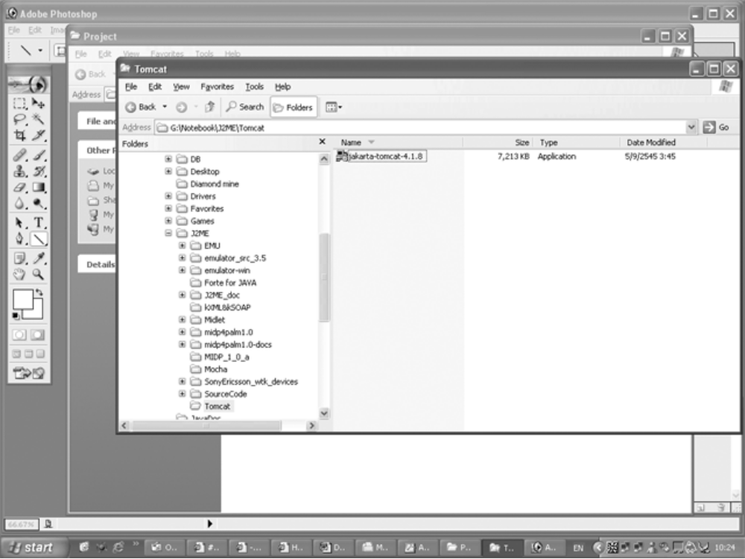
File jakarta-tomcat-4.1.8.exe

  - นำไฟล์ Database.class และ ResponseServlet.class ไปวางไว้ที่ root ของ Tomcat หรือวางไว้ที่ directory อื่นๆที่ได้กำหนดไว้ ในการติดตั้ง Tomcat

  - 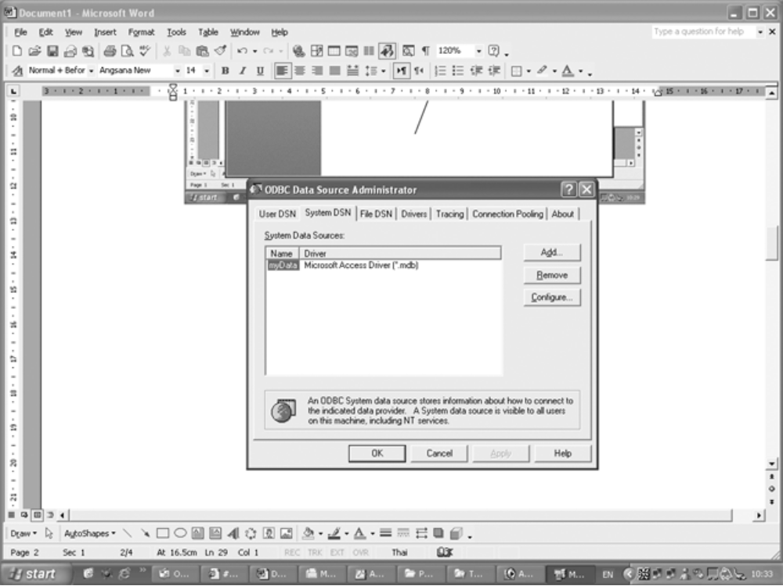นำไฟล์ ServerDatabase.mdb มาลง และเข้าไปที่ ODBC ตั้งค่าให้มีชื่อว่า mydata

  - ลง Virtual machine บนเครื่องปาล์ม OS
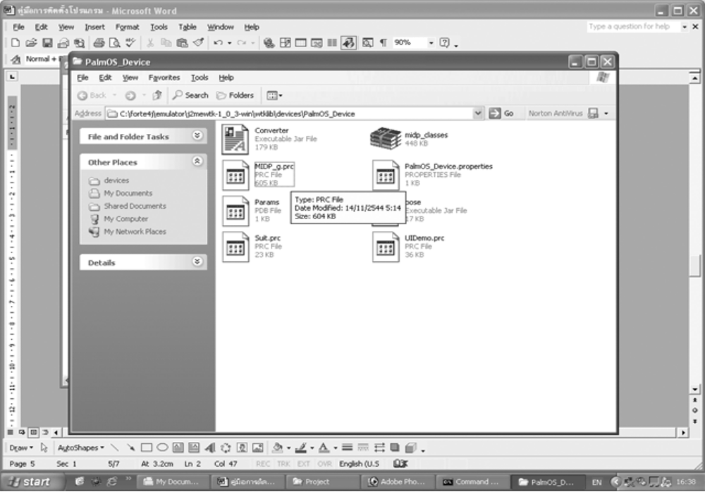
File MIDP_g.prc

  - ลงแอพพลิเคชั่น ที่พัฒนาบนเครื่องปาล์ม โดยในโครงงานนี้มีชื่อว่า suit.prc และสำหรับการติดตั้งทั้งแอพพลิเคชั่น และการติดตั้ง Virtual Machine สามารถทำได้ทั้งโดยการ HotSync ผ่านสายเคเบิล หรือ ผ่านพอร์ต อินฟราเรด ก็ได้
  - รันโปรแกรม Tomcat
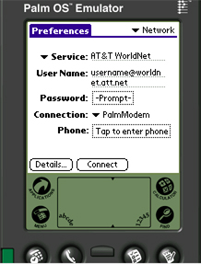
  - 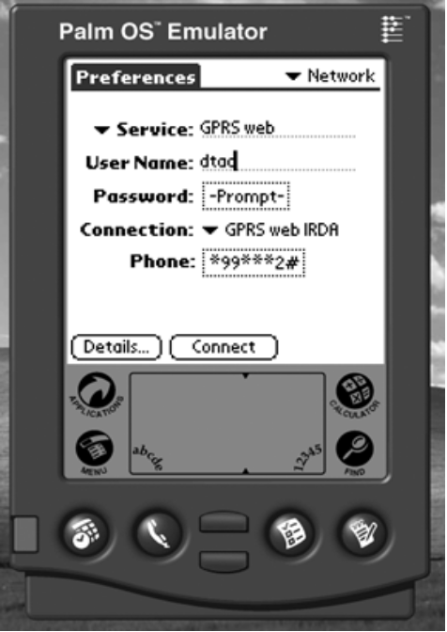เชื่อมต่อเครื่องปาล์ม OS เข้าอินเตอร์เน็ตด้วยวิธีต่างๆ

2.8 เรียกใช้โปรแกรม Suit
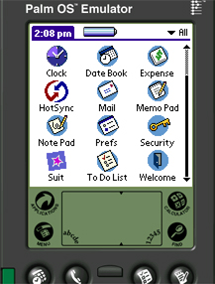

- การใช้งานแอพพลิเคชั่น
3.1 เมื่อเข้าโปรแกรมมาจะให้เลือกบริการ โดยผู้ใช้อาจจะข้ามไปใช้บริการเพื่อหาข้อมูลจากตัวอักษรได้
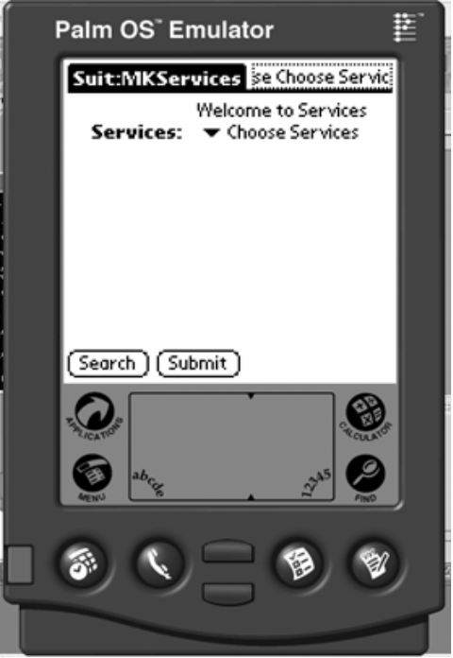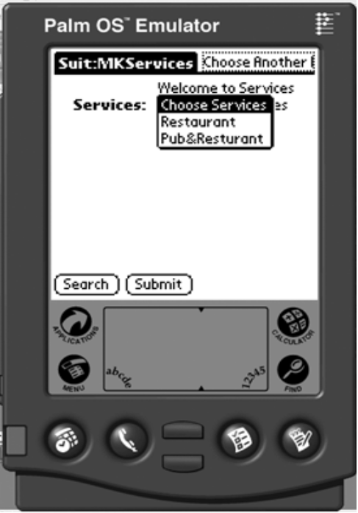

บริการค้นหาข้อมูลจากตัวอักษร

  - เมื่อทำการเลือกบริการ จะมีตัวเลือกเพื่อใส่รายเอียดของร้านที่ต้องการ โดยถ้าไม่ต้องการเลือกก็ผ่านไปเลยได้เพราะตัวเลือกจะตั้ง Default ที่ ALL
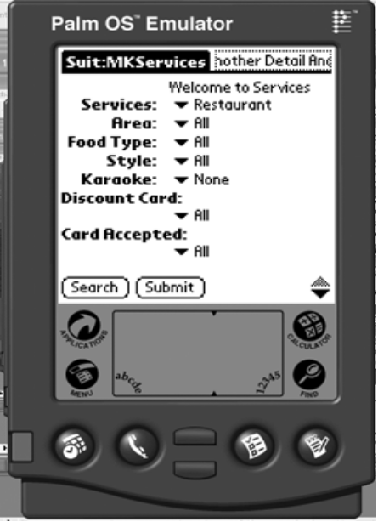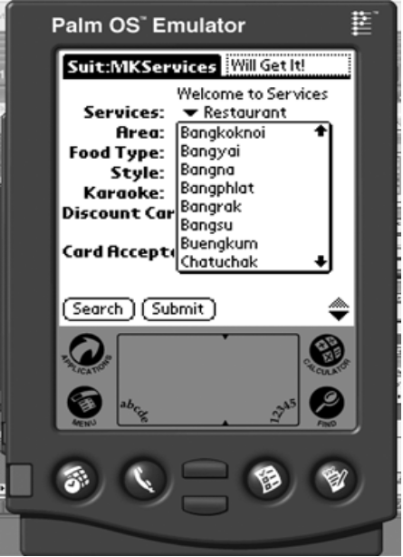

  - เมื่อเลือกทุกอย่างจนครบก็กดปุ่ม Submit
  - เมื่อได้ข้อมูลร้านแล้วสามารถย้อนกลับเพื่อย้อนกลับได้โดยกดปุ่ม Back
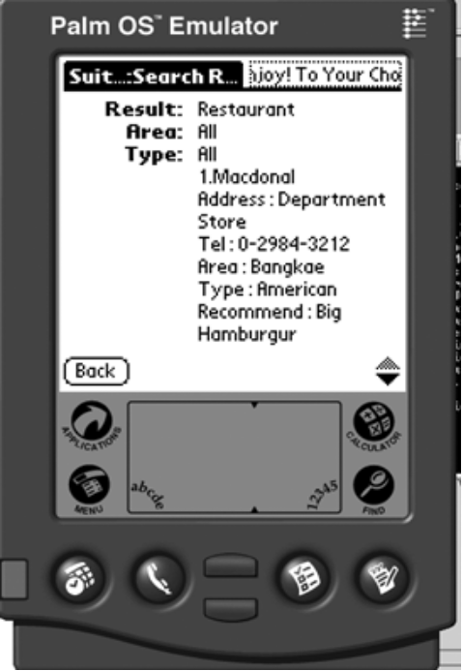

กดเพื่อแสดงข้อมูลต่อไป
กดเพื่อกลับไปค้นหาอีกครั้ง

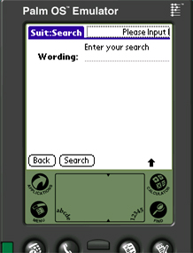
3.5 การใช้บริการค้นหาจากตัวอักษร จะปรากฏ TextField สำหรับใส่ข้อความที่ต้องการค้นหา เมื่อกดปุ่ม SUBMIT จะปรากฏการแสดงผลที่มีลักษณะเดียวกับการค้นหาจากรายการ

